Trọn bộ hướng dẫn sử dụng Unikey
Unikey là phần mềm hổ trợ gõ Tiếng Việt có dấu với dung lượng nhẹ và ít chiếm tài nguyên hệ thống.
Sau đây là hướng dẫn sử dụng Unikey:
1. Phương pháp gõ Tiếng Việt có dấu.
Nguyên tắc chung: Để gõ các chữ cái Việt có dấu bạn phải gõ chữ cái chính trước, sau đó gõ các dấu thanh, dấu mũ, dấu móc. Các kiểu gõ tiếng Việt khác nhau sẽ quy định các phím bấm khác nhau cho các dấu thanh, dấu mũ
và dấu móc. Tuy bạn có thể gõ phím dấu ngay sau các chữ cái gốc, nhưng điều này dễ dẫn đến việc bỏ dấu không nhất quán.

2. Bảng gõ tắt.
Đây là một công cụ khá hay, làm cho công việc soạn thảo văn bản trở nên dễ dàng hơn.
Để bật bảng gõ tắt bạn mở phần mềm Unikey chọn mở rộng và chọn vào công cụ bảng gõ tắt.
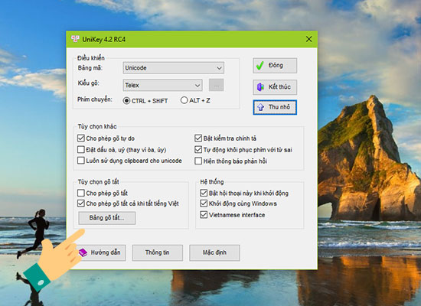
3. Khởi động Unikey cùng Windows.
Với tính năng này, khi khởi động máy tính thì Unikey sẽ tự chạy mà chúng ta không cần phải bật.
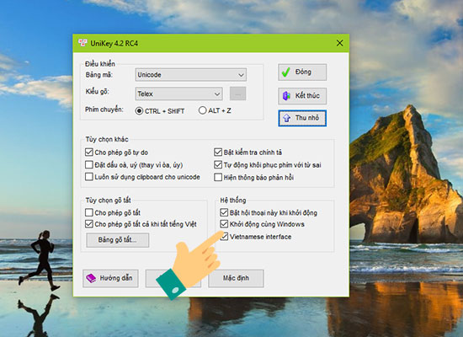
4. Chuyển đổi Font chữ văn bản.
Khi tải file Word từ trên mạng về máy tính một số file sẽ bị lỗi Font chữ. Bạn có thể chuyển đổi Font chữ bằng Unikey để khắc phục.
Bạn mở công cụ chuyển đổi Font của Unikey bằng cách chuột phải vào biểu tượng Unikey và chọn Công cụ...[CS+F6] hoặc nhấn tổ hợp phím ctrl+shift+F6 để mở công cụ.
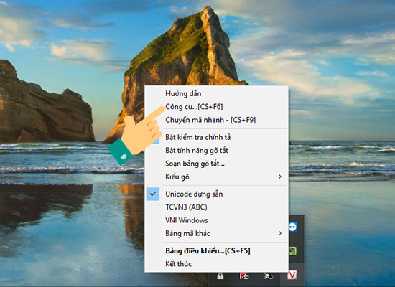
5. Sử dụng các bảng mã trong Unikey.
Về cơ bản, bảng mã là định dạng của bộ gõ. Unikey có rất nhiều bảng mã như: Unicode, Composed Unicode, ABC, VNI, VISCII, VPS, VIETWARE, BKHCM ..... Unicode hiện đang là bảng mã được sử dụng rộng rải nhất hiện
nay. Đây là bảng mã chuẩn quốc tế vốn được thiết kế để dùng là bảng mã duy nhất cho tất cả các ngôn ngữ khác nhau trên thế giới.
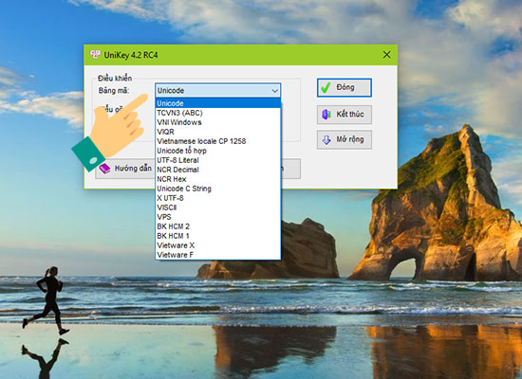
Những Font bắt đầu bằng .Vn thì bạn chọn bảng mã là TCVN3, những Font bắt đầu bằng VNI có bảng mã là VNI Windows còn những Font như Times New Roman hay Arial thì có bảng mã là Unicode. Ngoài ra còn có một số
bảng mã khác nhưng không thông dụng bằng 3 bảng mã trên.
Trên đây là toàn bộ những hướng dẫn sử dụng về Unikey, hy vọng bài viết sẽ giúp ích được cho bạn.

